**Grupa Kopytko A przedstawia**

**Projekt edukacyjny pod tytułem**

***„Krótka historia i zastosowania stron internetowyc******h”***

## O nas

Jesteśmy grupą projektową z klasy II Ti, o nazwie Kopytko A.

Nasza nazwa wywodzi się od uwielbianej przez nas potrawy jaką są kopytka.

W skład naszej drużyny wchodzą:

Od lewej strony w pierwszym rzędzie:

Aleks "Chwast" Bońkowski

Kacper "Papcer" Łukaszewski

a w drugim:

Wiktor "Witold" Krysiński

i Michał "Prezydent" Młynarczyk



Jednak oprócz naszej miłości do kopytek, każdy z nas posiada różne zainteresowania w zakresie informatyki,

od zamiłowania do podzespołów komputerowych przez tworzenie stron internetowych do pisania gier, programów czy innych skryptów.

## O projekcie

Opiekun projektu:

Pan Jan Matuszewski

Dlaczego taki temat?

Długo zastanawialiśmy się nad tym co będzie dla nas odpowiednie jednak po paru naradach dotyczących wyboru tematu doszliśmy do wniosku, że chcielibyśmy wybrać coś związanego ze stronami internetowymi i tak po jakimś czasie spędzonym na zbieraniu pomysłów razem postanowiliśmy, że najciekawszym będzie opisanie krótkiej historii i zastosowań stron internetowych.

Nasze cele:

- przedstawienie krótkiej historii stron internetowych

- zaprezentowanie naszych umiejętności w tworzeniu stron internetowych

- zaciekawienie widza

- przedstawienie informacji w przystępny sposób

Jest również dostępna wersja naszego projektu opublikowana w internetach, można przejść do niej po kliknięciu [tutaj](https://adriamahitsinoro.github.io/test).

## Czym są strony internetowe

Na początek Najlepiej znać datę oraz Kto wymyślił 1 stronę internetową na świecie. Autorem Pierwszych stron internetowych jest Tim Berners-Lee. A pierwsza strona została uruchomiona 6 sierpnia 1991 Roku, przez firmę CERN- Europejska Organizacja Badań Jądrowych.

Strona internetowa jest to logicznie uporządkowany zbiór kodu znajdujących się w dokumencie HTML,



który jest prezentowany za pomocą prze różnych przeglądarek internetowych, np: Opera, Firefox, Google Chrome, Safari, Brave czy Microsoft Edge. Do Pisania Stron Internetowych wykorzystujemy języki HTML, CSS oraz JavaScript. Przeglądając strony internetowe możemy napotkać programy specjalne stworzone do przeglądarek tak zwane "Wtyczki". Każda takie oprogramowanie może być inne to wszystko zależy z jakiej przeglądarki korzystamy.

Najpopularniejsze Wtyczki są to:

AdBlock

Ghostery

Google Translator for Firefox

## Po co nam strony internetowe

By najpierw dowiedzieć się po co nam strony internetowe w codziennym życiu najpierw potrzeba dowiedzieć się kiedy powstał internet oraz jak nazywali się jego wynalazcy, którzy ułatwili nam życie.

Wynalazcami Internetu byli:

 Paul Baran ( badacz Polskiego pochodzenia )

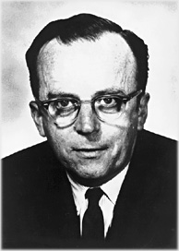Joseph Licklider ( naukowiec Amerykański )

Pierwsze węzły sieci powstały 1969roku w Stanach Zjednoczonych i tę oto datę uznaje się za początek internetu. W roku 1970 czyli rok po powstaniu pierwszego węzła sieci Wielka Brytania także stworzyła swoją sieć i została stworzona kolejna w USA. W tym czasie powstała pierwsza poczta elektroniczna jak i pierwszy wysłany e-mail, a jego autorem był Raymond Tomlinson, niestety treść tego maila nie została zarchiwizowana. Pierwszą wyszukiwarką stron WWW na świecie (oraz najbardziej "prymitywną") był WorldWideWeb (później nazwa zmieniona na Nexus) który powstał w 1990 roku. Wyszukiwarki WWW zmieniały w ciągu lat swoją użyteczność. W niedalekich czasach ludzie wykorzystywali strony internetowe by np: wysyłać maile (do przyjaciół/rodziny) lub by wyszukiwać potrzebne informacje. A 14 lutego 2005 roku powstała strona "Youtube" Która pozwalała ludziom za darmo oglądać/publikować filmy. Dzięki temu ludzie mogli zacząć spędzać w internecie jeszcze więcej czasu. W teraźniejszych czasach dzięki stronom internetowych możemy nie tylko oglądać filmy, wysyłać maile lub wyszukiwać informacje lecz także reklamować nasze usługi, ponieważ internet jest rzeczą coraz bardziej powszechną.

Pierwsze strony internetowe

Pierwsza strona internetowa została opublikowana 6 sierpnia 1991 roku przez Tima Bernersa-Lee, pod adresem <http://info.cern.ch,> były na niej zawarte informacje na temat projektu World Wide Web, w skrócie W3.

Została napisana w czystym HTML-u, który również został opracowany przez Bernersa-Lee w oparciu na SGML. Wyglądała ona podobnie do tej:

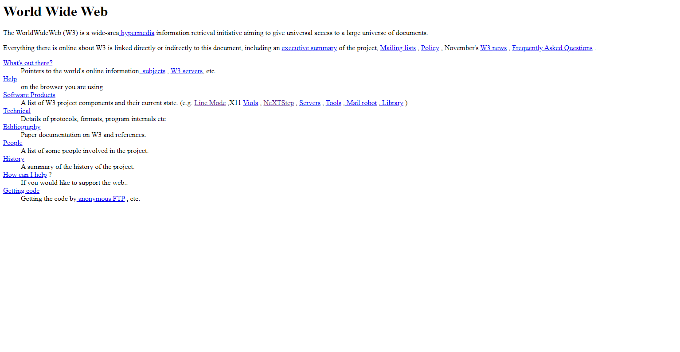

Niestety nie ma żadnej kopii ani zrzutu ekranu przedstawiającego jej pierwotną wersję. Przez pierwsze dwa lata strony internetowe nie były czymś co mógł tworzyć każdy, dopiero w kwietniu 1993 roku CERN opublikował orzeczenie, i udostępnił World Wide Web dla publiki do wolnego użytku bez dodatkowych kosztów. Według informacji ze strony internetlivestats.com liczba stron internetowych ze 130 w roku 1993 wzrosła do aż 2738 w 1994r. niosąc ze sobą powstanie między innymi Yahoo czy stronę Microsoftu. Miały one prostą i nieprzekombinowaną budowę, wykorzystywały protokoły HTTP jak i Gopher który dawał dostęp do plików poprzez menu hipertekstowe prezentowane w stylu systemu plików. Nie były to strony zapierające dech swoim wyglądem gdyż jeszcze nie było CSS, a w samym HTML nie było zbyt wielu opcji dotyczących wyglądu, lecz nie można im odmówić tego że spełniały swoje zamierzone role. A dzięki stronie Internet Archive Wayback Machine jesteśmy w stanie zobaczyć zapisy stron z różnych okresów czasu.

Dla przykładu oto parę stron:

Yahoo! 1994r

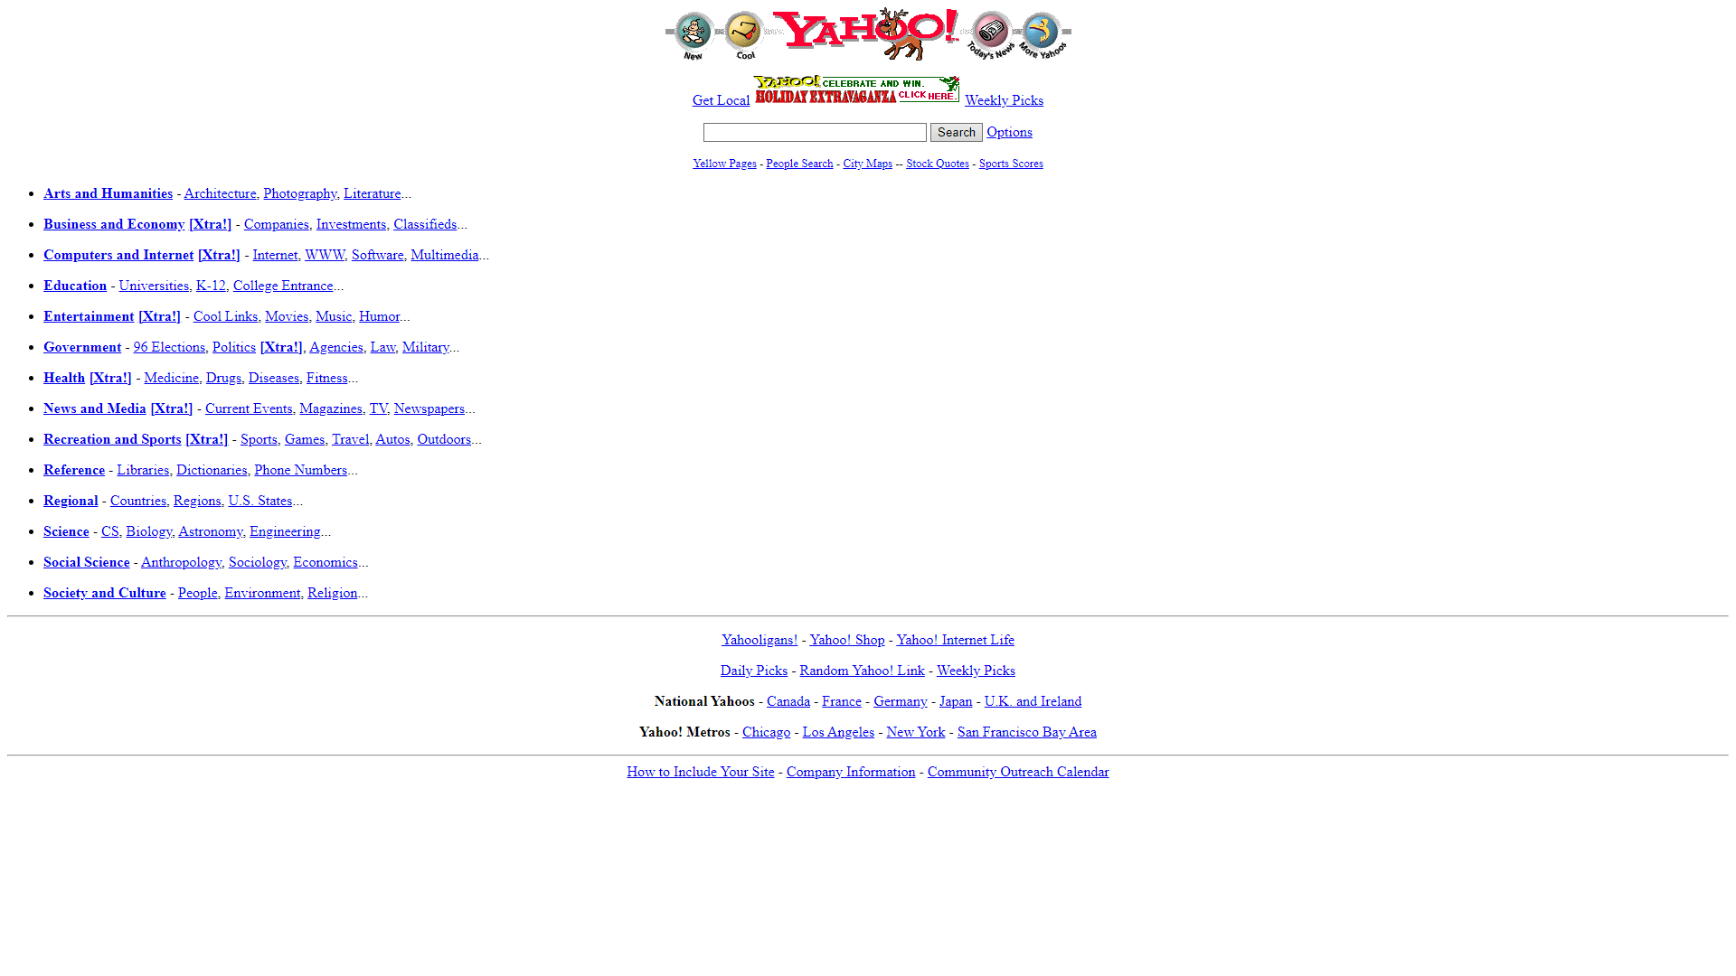

Amazon 1995r

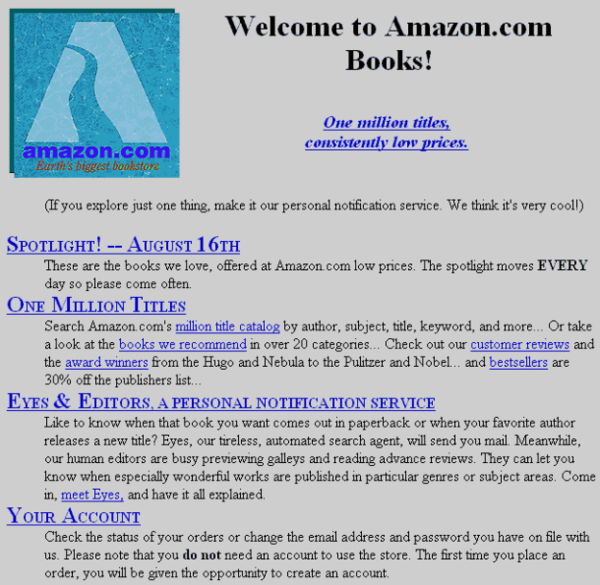

## Ewolucja stron internetowych

Jak już wiadomo początkowo strony internetowe nie były bardzo skomplikowane i składały się z niewielkiej liczby prostych elementów.

W celu ustaleniu standardów WWW we wrześniu 1994 roku Tim

Berners-Lee założył W3C (World Wide Web Consortium).

Jednak z biegiem czasu i chęciami do ulepszenia HTML zaczęto dodawać nowe elementy. Niestety początkowo nie były to zawsze elementy ogólnodostępne i używane przez wszystkie przeglądarki,

1

tylko takie tworzone przez twórców przeglądarki na ich własne zachcianki bez porozumień z innymi. Z czasem im się przekonać twórców przeglądarek do rezygnacji z różnych indywidualnych znaczników,

w celu ujednolicenia wyglądu stron internetowych we wszystkich przeglądarkach. Obecnie istnieje sposób na zdefiniowanie własnych tagów HMTL, lecz korzystanie z nich może przynieść utrudnienia.

Bardzo dużo w stronach internetowych dodał od siebie CSS, którego pierwszą rekomendację W3C wypuściło w 1996 roku, gdyż dodał on wiele możliwości do modyfikowania wyglądu strony. Doszła też również interaktywność wraz z JavaScriptem opracowywanym przez Netscape.

2

Później dzięki PHP i mysql doszła możliwość zarządzania danymi przez strony internetowe. I tak zaczynając na pierwszej stronie, która składała się z tekstu i odnośników, wraz z rozwojem ludzi w dziedzinie stron internetowych jak i języków służących do ich komponowania było coraz więcej możliwości w tworzeniu przyjaznego środowiska. Jednym z pierwszych popularnych trendów podczas tworzenia stron było stosowanie tabel jako struktury, gdyż było to łatwe do zastosowania i miało przyzwoity wygląd. Z czasem jednak tworzenie stron na tabelach oddało swoje miejsce bardziej interaktywnym divom,

3

które łącząc z magią css-a można sformatować na wiele różnych sposobów. Jednym z powodów tej zmiany było zapotrzebowanie na strony bardziej przyjazne dla oka gdyż otwierało się coraz więcej biznesów online i internet zyskiwał coraz to więcej użytkowników, więc zmiany były wymagane. Za ich responsywność odpowiadał Javascript, który po dziś dzień odgrywa bardzo ważną rolę.

Nadal jednak sporo brakowało tym stronom do tych z obecnych czasów, ale na to największy wpływ miał rozwój języków programowania, które

z biegiem czasu ciągle są usprawniane i aktualizowane. Obecnie strony internetowe częściej kompilowane są w PHP jednak dalej przy użyciu języka HMTL, i pełne są skryptów pisanych w Javie, często zawierających kod strony zmieniający się zależnie od wykonywanych czynności, oraz pełny css gdyż obecnie bez przyjaznego wyglądu i łatwego do zrozumienia layout-u strona może nie być zachęcająca dla internetowiczów. Przez 30 lat istnienia stron internetowych proces ich tworzenia rozwinął się bardzo mocno, a przy tym wydłużył się gdyż języki używane do ich tworzenia rozrosły się na przestrzeni lat przy okazji dając nam bardzo dużo możliwości, które każdy może wykorzystać na swój sposób.

## Do czego stosuje się strony internetowe

Do czego może nam posłużyć strona internetowa?

Na to pytanie istnieje ogrom odpowiedzi, a wręcz możliwości są nieskończone.

Strony internetowe między innymi wykorzystuje się do:

Komunikacji (Facebook, NaszaKlasa etc.)



Handel (OLX,Allegro, Ebay etc.)

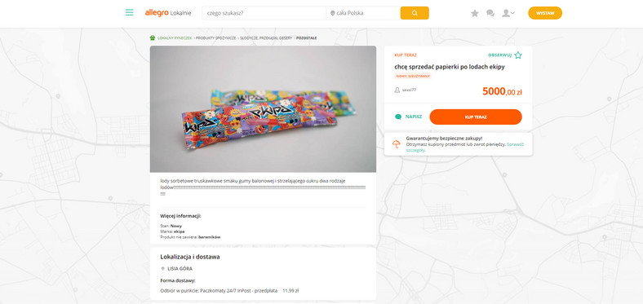

Informacyjne (Wp.pl, tvn24.info etc.)



Rozrywkowe (Gry.pl, cda.pl etc.)

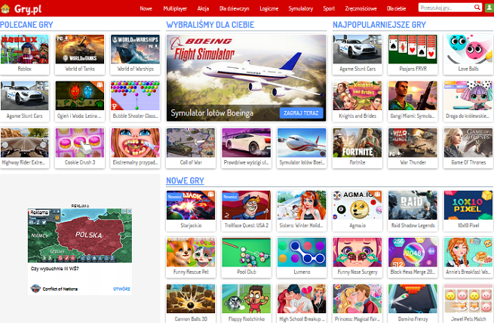

Streamingowe (Netflix, Youtube, Twitch etc.)



Biznesowe (Hortex.pl, PepsiCoPoland.com etc.)



## Jak tworzy się strony internetowe

Jak stworzyć stronę internetową?

Otóż istnieją trzy sposoby tworzenia stron internetowych. Tradycyjnie czyli HTML z dołączeniem elementów CSS,PHP ,w oparciu o technologię Flash i w systemie CMS

HTML

Tak tworzymy najprostszą możliwą stronę z napisem "Tekst"

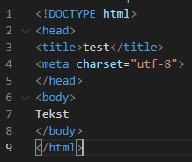

No niby wszystko super mamy już naszą pierwszą stronę, lecz nie wygląda ona spektakularnie, więc trzeba ją trochę podrasować, a do tego przyda się CSS.

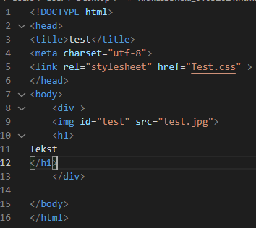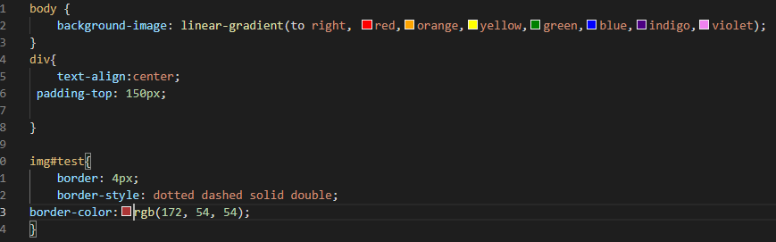

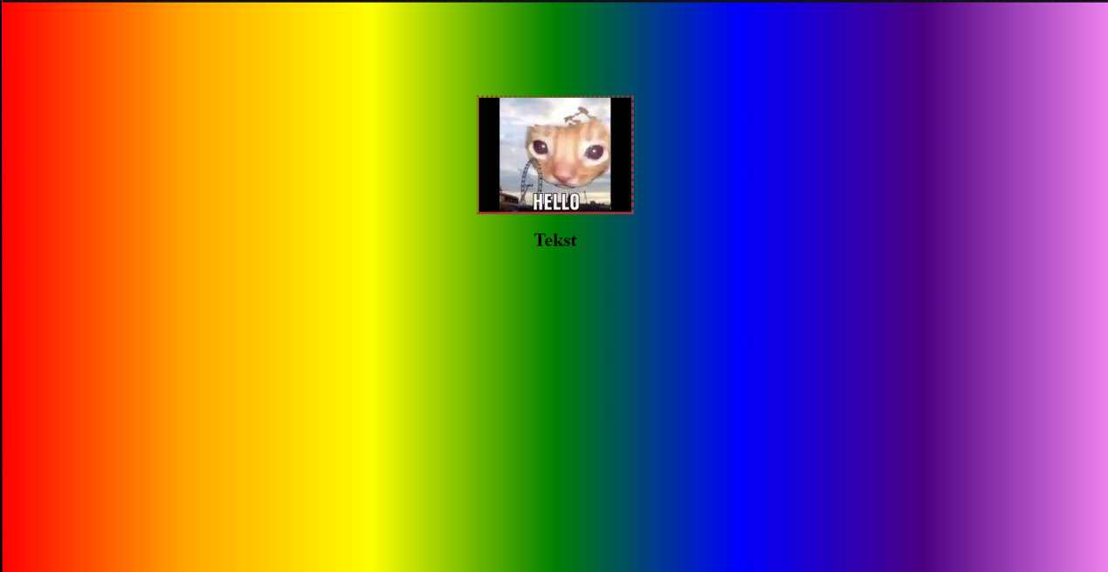

Oczywiście jest to tylko malutki procent możliwości jakie daje nam sam HTML.

Flash

Po pierwsze potrzebujemy tu programu Adobe CS5 lub inną wersje tego programu.

Jako iż nie jesteśmy specjalistami w owej dziedzinie pozwolimy sobie użyczyć filmik z Youtuba od HowCast.

<https://www.youtube.com/watch?v=Qn3mDxDqQ1o>

Finalnie widzimy że i tak tworzy nam się plik HTML, lecz całą pracę wykonaliśmy przy użyciu techniki Flash.

CMS

Stworzenie strony w CMS jest wręcz banalne iż pracuje się tu w środowisku graficznym. Idealnym przykładem tworzenia strony w CMS jest strona WebWave czy też Wix.com. Wchodzimy na takową stronę rejestrujemy się i mamy do wyboru kilkaset jak nie więcej darmowych gotowych już stron, które możemy dowolnie edytować poprzez przeciąganie rzeczy oraz edycję danych. Możemy także zacząć budowę naszej strony od zera poprzez wykorzystanie kreatora,

który to jest przestawiony w video poniżej.

<https://www.youtube.com/watch?v=3xnZdhi-smc>

## Języki programowania używane do tworzenia stron

HTML



Język programowania oparty o znaczniki, stanowiący swoisty szkielet strony internetowej, który zapewnia oparcie pozostałym jej elementom. Pozwala on na nakreślenie podstawowego wyglądu i funkcji strony, a także osadzenie w dokumencie plików np. multimediów, czy też elementów baz danych. Za najważniejszych twórców języka HTML uznaje się Brytyjskiego fizyka i programistę Tima Bernersa-Lee oraz jego amerykańskiego kolegę po fachu Dana Connoly'ego. Pierwsze prototypy tego rewolucyjnego tworu powstały już w 1980 roku,

na potrzeby Europejskiej Organizacji Badań Jądrowych – CERN.

Język jest rozwijany od momentu powstania, a od 2000 roku stanowi międzynarodowy standard jeśli chodzi o budowę stron internetowych.

CSS



Kaskadowe Arkusze Stylów są używane do określania formy strony internetowej. W przeciwieństwie do mocno ograniczonego na tym polu HTML'a, CSS przedstawia użytkownikom całą gamę różnych możliwości zmiany wyglądu strony. Stanowi on swego rodzaju listę reguł określających w jaki sposób poszczególne elementy mają być wyświetlane przez przeglądarkę. Pierwsze „szkice” CSS'a powstały w 1994 roku za sprawą Norweskiego informatyka Håkona Wium Lie. Pierwszy, kompletny projekt języka ujrzał światło dzienne w 1996.

PHP



Skryptowy język programowania używany do tworzenia, jakże by inaczej, skryptów po stronie serwera WWW. Jako że wykonywany jest po stronie serwera, jest niewidoczny dla użytkowników. Użycie go pozwala między innymi na dynamiczne generowanie strony, tworzenie i modyfikowanie plików na serwerze, ograniczanie dostępu do danych czy szyfrowanie danych. Po raz pierwszy pojawił się w 1994 roku jako stworzony przez Rasmusa Lerdorfa zestaw skryptów Perla

służący do monitorowania internautów odwiedzających jego witrynę i rozwijany jest do dzisiaj.

JavaScript



W kontraście do PHP, który używany jest po stronie serwera,

użycie JavaScripta jest widoczne bezpośrednio po stronie użytkownika. Skrypty w tym języku zarówno mogą służyć do wywoływania konkretnych efektów na stronie internetowej,

jak na przykład tworzenie złożonych efektów wizualnych bądź sprawdzanie danych wprowadzanych w formularzach, jak i do tworzenia pełnoprawnych aplikacji czy też prostych gier.

JS pojawił się na rynku w 1995 roku za sprawą Brendana Eicha, amerykańskiego hakera i programisty, jako rozwinięta implementacja języka ECMAScript.

## Źródła

Wikipedia

Sma marketing

Smashingmagazine

Wayback Machine

Strona omawiająca projekt WWW

CERN

Stackoverflow

Webfoundation.org

W3.org

W3Schools

4rtweb

Webref

danielpietrasik.pl

CSS tricks

Sukces strony

Mixed media

Rozdział pierwszy książki 'Raggett on HTML 4"

Rozdział drugi książki 'Raggett on HTML 4"